Instanciation JavaScript :

Est utile pour lier le code HTML avec JavaScript à des donné des méthodes à renvoyer un Template que nous allons pouvoir voir dans notre sitePour une importation rapide nous allons sur le site officiel de vuejs

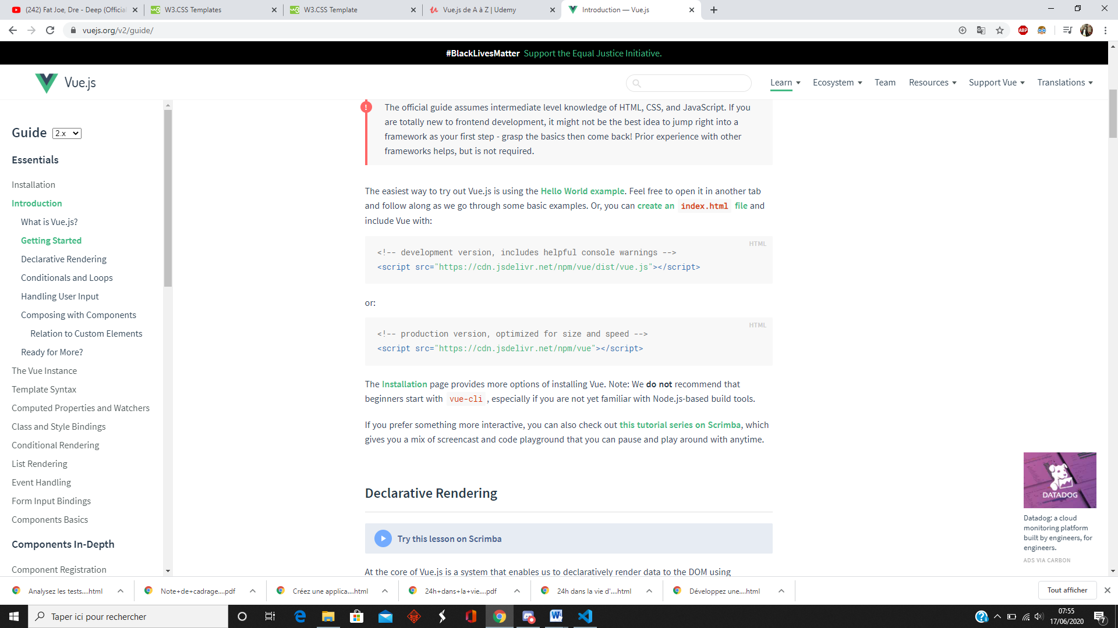<https://vuejs.org/v2/guide/>

Puis copier le lien

<script src="https://cdn.jsdelivr.net/npm/vue/dist/vue.js"></script>

<!DOCTYPE html>

<html lang="en">

<head>

  <meta charset="UTF-8">

  <meta name="viewport" content="width=device-width, initial-scale=1.0">

  <title>Document</title>

</head>

<body>

*<!-- Ajout du CLI vueJS-->*

  <script src="https://cdn.jsdelivr.net/npm/vue/dist/vue.js"></script>

</body>

</html>